**LICEO DE CURRIDABAT**

**PROFESORA DE BIOLOGÍA SUSAN ZAPATA CASTILLO**

**TEORÍA Y PRÁCTICA DE UNDÉCIMO AÑO 2020**

**Solo 11 -4 Y 11-5**

**TEMA 1 HERENCIA Y EVOLUCIÓN**

**CONTENDOS:** variaciones heredables, concepto de evolución, agentes que provocan la micro evolución: selección natural, mutaciones, reproducción sexual, desplazamiento genético al azar, migración genética.

**VARIACIONES HEREDABLES:** La evolución darwiniana y de la genética de Mendel surgió una síntesis de la selección natural junto con la herencia la cual, origino una rama de la biología que se conoce como **genética de poblaciones.**

**CONCEPTO DE EVOLUCIÓN Y HERENCIA:** es el resultado de los cambios acumulados en la frecuencia de los genes dentro de una población de una generación a la siguiente**.**

**AGENTES QUE PROVOCAN LA MICRO EVOLUCION**

**Selección natural:** la evolución de Charles Darwin( PADRE DE LA TEORIA DE LA EVOLUCION POR SELECCIÓN NATURAL), expreso que son las condiciones presentes en la naturaleza las que determinan cuales individuos sobreviven y se reproducen.

En la naturaleza, los organismos deben luchar para sobrevivir y así reproducirse.

Los miembros de una población no son idénticos, sino que los individuos presentan variaciones y muchas de estas variaciones son heredadas y algunos tendrán mayores probabilidades de sobrevivir que otros. Los individuos mejor adaptados a su ambiente sobreviven y pasan sus rasgos más favorables a su descendencia.

**Mutaciones:** constituyen la materia prima para el cambio evolutivo.

La mutación es la fuente esencial de la variabilidad.

Algunos cambios en el ADN es un beneficio en cuanto a evolución porque puede ayudar al organismo a enfrentar ambientes nuevos o diferentes.

Sin mutación o cambio no hay evolución.

**Reproducción sexual**: la reproducción sexual es sin duda el factor más importante que promueve la variabilidad genética en las poblaciones.

**Desplazamiento genético al azar o deriva genética:** el tamaño de la población tiene efectos importantes en los genes, debido a que acontecimientos al azar tienden causar en una población pequeña. Si una población consta de solo unos individuos, un gen presente puede perderse por el simple azar.

Por ejemplo: los depredadores pueden matar uno o más individuos que poseen un gen en común y de este modo se reduce o desaparece una población.

**Migración genética**: consiste en la introducción de un nuevo gen en la población, cuando se cruzan miembros de poblaciones de vecinas. El gen introducido puede difundirse en la población.

La migración genética es la trasferencia de genes por medio de la migración y el entrecruzamiento de dos poblaciones.

**Práctica de la materia anterior:**

1. ¿Qué es selección natural?
2. ¿Qué es desplazamiento genético al azar?
3. ¿Porque se puede afirmar que las mutaciones son la materia prima sobre la actúa la evolución?
4. ¿Qué relación existe entre mutación y el ADN?
5. ¿Por qué la reproducción sexual es la fuente esencial de la variabilidad genética?

**TEMA 2 ESPECIACIÓN Y EVIDENCIAS DEL PROCESO EVOLUTIVO.**

**CONTENIDOS:** el proceso evolutivo, concepto de especiación. Mecanismos que determinan la especiación: competencia, aislamiento reproductivo, radiación adaptativa. Evidencias los procesos evolutivos embriológicos, anatómicos, paleontológicos, bioquímicas, extinciones.

**Proceso evolutivo**: la evolución biológica es el proceso continuo de trasformación de las especies a través de cambios producidos en secuencias generaciones, y que se ve reflejado en el cambio de los genes ADN de una población.

**Concepto de especiación:** en biología se denomina especiación al conjunto de mecanismos por los que se originan nuevas especies.

Especie: son poblaciones naturales que comparten rasgos distintivos que son capaces de reproducirse y evolucionan de forma separada.

La especiación explica la diversidad de las especies o la variabilidad dentro de las especies.

**MECANISMOS QUE DETERMINAN LA ESPECIACIÓN**

**Competencia:** a medida que la densidad de la población aumenta , también lo hace la competencia por recursos como espacio, alimento, refugio, agua, minerales y luz solar.

La competencia puede llevar puede llevar a disminución de una población debido a que no encuentran el mínimo de recursos para sobrevivir.

**Aislamiento reproductivo:** Cuando dos especies se encuentran aisladas respecto de otros miembros de la especie puede surgir nuevas especies, especiación.

Existen dos tipos de aislamiento reproductivo:

Aislamiento alopátrico: la especiación que ocurre cuando una población se separa geográficamente (montaña, océano etc.) del resto de la especie y evoluciona de manera subsecuentes por selección natural.

Por ejemplo en las islas Galápagos se encuentra una especie de ave llamada pinzones estas aves por circunstancias ambientales ósea selección natural migraron hacia la isla del coco y encontraron condiciones ambientales muy semejantes a la de Galápagos y se pudieron reproducir y crearon nuevas especies.

Aislamiento simpátrico: cuando una población forma una especie en la misma región geográfica que su especie progenitora.

Por ejemplo: en Costa Rica un ave que se encuentra en San José por selección natural migra hacia limón y encuentra condiciones para sobrevivir y reproducirse y crea nueva especie.

**Radiación adaptativa:** Es un proceso de la evolución cuyas herramientas son la mutación y la selección natural. Ocurre cuando se introduce una especie en un nuevo ecosistema o cuando hay especies que logran sobrevivir en un ambiente que le era inalcanzable.

Por ejemplo: los pinzones de la islas Galápagos se desarrollaron de una sola especie de pinzones que llegaron a la isla y se dio la reproducción y por ende la variabilidad genética.

Otro ejemplo de radiación adaptativa como resultado de un cambio ambiental fue la rápida expansión y desarrollo de los mamíferos después de la extinción de los dinosaurios.

**Práctica de la materia anterior:**

1. Explique la diferencia entre especie y especiación.
2. ¿Qué relación existe entre los distintos mecanismos evolutivos y la formación de especies?
3. Explique por qué la variabilidad es importante en el proceso evolutivo?
4. ¿Cuál es la diferencia entre asilamiento alopátrico y simpátrico?
5. ¿Qué es radiación adaptativa? Busque un ejemplo.

**EVIDENCIAS DEL PROCESO EVOLUTIVO**

**Evidencias embriológicas**: EMBRIOLOGIA es el estudio de los embriones, es decir, de los animales antes de nacer. Se ha observado que antes de nacer en el proceso embriológico guardan un patrón similar en su forma, que conforme se desarrollan otras diferencias.

Ejemplos: pez, reptil y el ser humano en su periodo embrionario son similares.

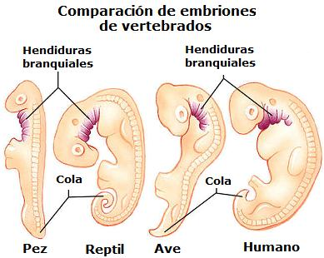

**Evidencias anatómicas**: un método básico de anatomía comparada consiste en distinguir las semejanzas entre órganos u huesos.

Por ejemplo: 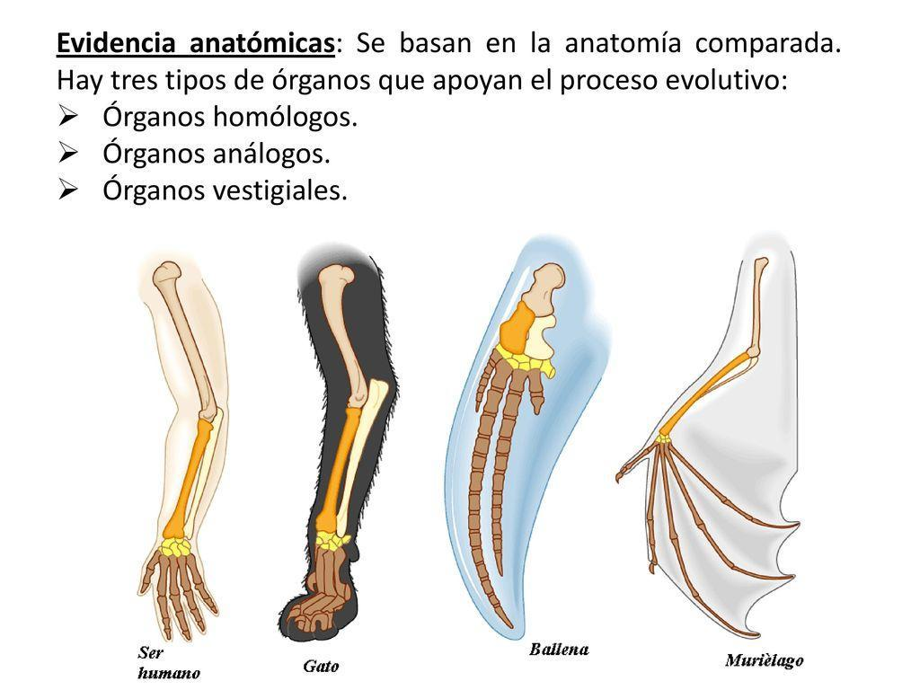

**Evidencias paleontológicas:** fósiles son restos de organismos petrificaciones.

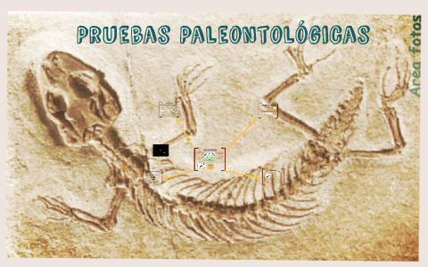

**Evidencias bioquímicas:** se han encontrado similitud en la secuencia de aminoácidos ADN, proteínas.

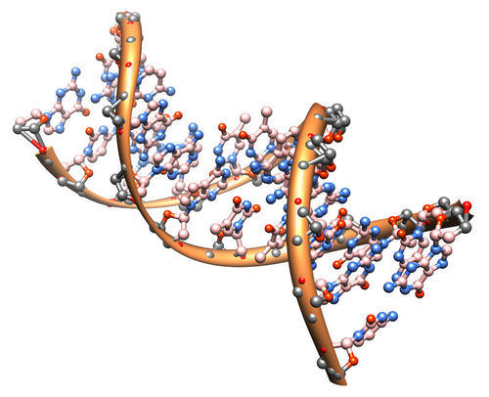

**Extinciones**: fin de un linaje ocurre cuando el último individuo de la especie muere. Un linaje es la línea de antepasados y descendientes de una especie.

**Práctica de la materia anterior**

1. ¿De qué forma contribuya el estudio de las evidencias a fortalecer el conocimiento de proceso evolutivo?

**TEMA 3 TEORÍAS DEL ORIGEN DE LAS ESPECIES Y DEL ORIGEN DE LA VIDA**

**CONTENIDOS:** Teorías sobre el origen de las especies: uso desuso de órganos, selección natural, mutacionismo, gradualismo, teoría del equilibrio puntuado, teoría sintética.

Hipótesis y teorías sobre el origen de la vida: creación divina hipótesis de la experimentación o panspermia cosmozoica, hipótesis de la generación espontánea y del origen quimio sintético.

**Teoría de Juan bautista Lamarck uso y desuso de órganos**: La mejor forma de explicar esta teoría es a través del conocido ejemplo de la jirafa: Lamarck creía que, al estirar este animal el cuello constantemente para alcanzar las hojas de lo alto de los árboles, su cuello habría aumentado de longitud ya que se habría esforzado para obtenerla como alimento y este aumento en el cuello se trasmitiría a la generación siguiente gradualmente.

**Teoría de la selección natural**: supervivencia del más adaptado, un individuo con características ventajosas es más capaz de vivir y reproducirse. Darwin.

**Teoría mutacionista**: la gran parte de las mutaciones o cambios en el ADN son perjudícales, se puede indicar en evolución que son una ventaja en medios naturales para que se dé la adaptación evolutiva. Hugo de Vries.

**Teoría sintética: planteada** por Dobzhansky dice: junta la teoría de la selección natural y del uso y desuso de órganos.

Sostiene que el gen que cambia queda fijado y las especies adquirirán una característica nueva.

**Teoría del Gradualismo**: “la naturaleza no da saltos”, el cambio se produce de forma gradual paso a paso una modificación conduce a la otra y esta a su vez a la siguiente. Darwin.

**Teoría del equilibrio puntuado**: explica una abrupta aparición de nuevas especies en el registro paleontológico con escaso o nulo registro de formas intermedias.

Puede ocurrir en un periodo corto sin embargo en evolución ese periodo puede significar miles de años.

Se registra un vacío fósil en la línea evolutiva de una especie.

**Práctica de la materia anterior**

1. A partir del cuello largo de las jirafas. Expliqué la teoría de uso y selección natural.

**HIPÓTESIS Y TEORÍAS SOBRE EL ORIGEN DE LA VIDA**

**La creación divina: DIOS** todo sobrepoderoso capaz de dar vida.

**Hipótesis de la generación espontánea**: la vida podía aparecer por si sola en cualquier lugar a partir de materia no viva, del lodo, de la materia putrefacta, de la basura.

**Hipótesis de la experimentación o panspermia o cosmozoica**: la vida surgió de partículas o materia proveniente del espacio.

**Hipótesis quimio sintético:** la vida surgió dela interacción de moléculas como hidrogeno, metano, vapor de agua, ácido sulfúrico y co2 y la influencia de radiaciones ultravioleta, comenzaron a reaccionar produciendo sustancias más complejas que fueron componentes de las primeras bacterias primitivas.

**Práctica de la materia anterior**

1. ¿Qué es una hipótesis?
2. ¿Qué es una hipótesis de investigación?
3. ¿Que se pone a prueba en una hipótesis?